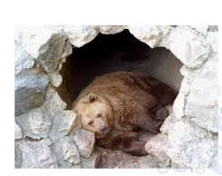 | ΑΡΚΟΥΔΑ
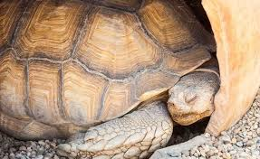 | ΧΕΛΩΝΑ
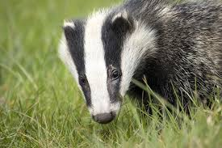 | ΑΣΒΟΣ
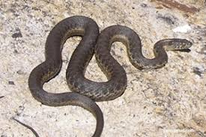 | ΦΙΔΙ
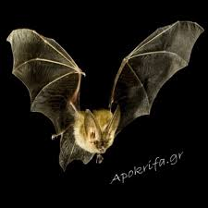 | ΝΥΧΤΕΡΙΔΑ
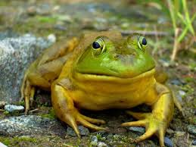 | ΒΑΤΡΑΧΟΣ
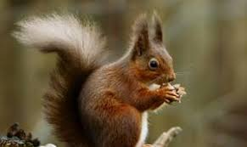 | ΣΚΙΟΥΡΟΣ
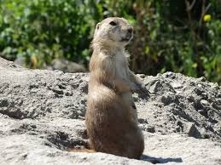 | ΜΑΡΜΟΤΑ
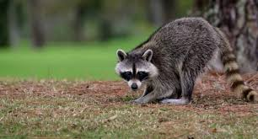 | ΡΑΚΟΥΝ
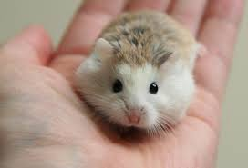 | ΧΑΜΣΤΕΡ

